Практическая работа
Тема: Триггеры, хранимые процедуры и пользовательские функции
Предметная область: платформа киберспортивных турниров
ФИО студента: Улзутуев Тимофей
Группа: ______________________ Дата: 23.09.2026
СУБД: Microsoft SQL Server 2022 (16.0.4275.2); среда: SQL Server Management Studio 21; база EsportsDB
Состав работы
Тип объекта | Объекты
Хранимые процедуры | RegisterPlayer (простая), CompleteMatch (средняя), DistributePrizes (сложная)
Функции | GetPlayerKDA (скалярная), GetTeamMatchHistory (inline TVF), GetTeamPowerRating (скалярная, WITH SCHEMABINDING)
Триггеры | TR_Teams_PreventActiveDelete (AFTER DELETE), TR_Matches_AutoStats (AFTER UPDATE), TR_vw_PlayerTransfers_Update (INSTEAD OF UPDATE на представлении)
Дополнительно | Представление vw_PlayerTransfers — основа для третьего триггера

Схема базы данных и тестовые данные взяты из задания без изменений. Все объекты созданы и протестированы на реально развёрнутой базе; выводы в отчёте — фактический ответ сервера, не предполагаемый.

1. Хранимые процедуры
1.1. Процедура RegisterPlayer (простая)
Регистрирует игрока. Проверяет возраст (не моложе 16 лет на дату регистрации) и, если команда указана, её существование и активность. Новый идентификатор возвращается через OUTPUT-параметр.
/* =====================================================================
ПРОЦЕДУРА 1 (простая). RegisterPlayer — регистрация игрока
---------------------------------------------------------------------
Проверки: возраст >= 16 лет на дату регистрации;
если передан TeamId — команда должна существовать и быть активной.
Возвращает новый PlayerId через OUTPUT-параметр.
===================================================================== */
CREATE OR ALTER PROCEDURE dbo.RegisterPlayer
@Nickname NVARCHAR(50),
@RealName NVARCHAR(100),
@Country NVARCHAR(50),
@BirthDate DATE,
@TeamId INT = NULL, -- необязательный: игрок может быть без команды
@NewPlayerId INT OUTPUT
AS
BEGIN
SET NOCOUNT ON;

/* --- 1. Возраст: полных лет на сегодня --- */
DECLARE @Age INT =
DATEDIFF(YEAR, @BirthDate, CAST(SYSDATETIME() AS DATE))
- CASE WHEN DATEADD(YEAR, DATEDIFF(YEAR, @BirthDate, CAST(SYSDATETIME() AS DATE)), @BirthDate)
> CAST(SYSDATETIME() AS DATE)
THEN 1 ELSE 0 END;

IF @Age < 16
THROW 50001, N'Игрок моложе 16 лет — регистрация запрещена.', 1;

/* --- 2. Команда (только если она указана) --- */
IF @TeamId IS NOT NULL
BEGIN
IF NOT EXISTS (SELECT 1 FROM dbo.Teams WHERE TeamId = @TeamId)
THROW 50002, N'Команда с указанным TeamId не найдена.', 1;

IF NOT EXISTS (SELECT 1 FROM dbo.Teams WHERE TeamId = @TeamId AND IsActive = 1)
THROW 50003, N'Команда неактивна — регистрация в неё невозможна.', 1;
END

/* --- 3. Вставка и возврат идентификатора --- */
INSERT dbo.Players (Nickname, RealName, Country, BirthDate, TeamId)
VALUES (@Nickname, @RealName, @Country, @BirthDate, @TeamId);

SET @NewPlayerId = SCOPE_IDENTITY(); -- SCOPE_IDENTITY, а не @@IDENTITY:
-- не поймает значение из возможного триггера
END
GO

Тестовые вызовы
PRINT N'===== ПРОЦЕДУРА 1. RegisterPlayer =====';
GO
-- 1.1 Успех: совершеннолетний игрок без команды
DECLARE @Id INT;
EXEC dbo.RegisterPlayer @Nickname = N'Raven', @RealName = N'Никита Белов',
@Country = N'Россия', @BirthDate = '2003-02-10', @TeamId = NULL, @NewPlayerId = @Id OUTPUT;
PRINT CONCAT(N'OK: создан игрок PlayerId = ', @Id);
SELECT PlayerId, Nickname, RealName, TeamId FROM dbo.Players WHERE PlayerId = @Id;
GO
-- 1.2 Ошибка 50001: игроку меньше 16 лет
DECLARE @Id INT;
BEGIN TRY
EXEC dbo.RegisterPlayer N'KidStar', N'Тимур Лазарев', N'Россия', '2012-05-01', NULL, @Id OUTPUT;
END TRY BEGIN CATCH
PRINT CONCAT(N'Ошибка ', ERROR_NUMBER(), N': ', ERROR_MESSAGE());
END CATCH
GO
-- 1.3 Ошибка 50003: команда Echo Squad (TeamId = 5) неактивна
DECLARE @Id INT;
BEGIN TRY
EXEC dbo.RegisterPlayer N'GhostEcho', N'Пётр Гусев', N'США', '2000-01-01', 5, @Id OUTPUT;
END TRY BEGIN CATCH
PRINT CONCAT(N'Ошибка ', ERROR_NUMBER(), N': ', ERROR_MESSAGE());
END CATCH
GO
-- 1.4 Ошибка 50002: несуществующая команда
DECLARE @Id INT;
BEGIN TRY
EXEC dbo.RegisterPlayer N'NoTeam', N'Иван Иванов', N'Россия', '1998-01-01', 999, @Id OUTPUT;
END TRY BEGIN CATCH
PRINT CONCAT(N'Ошибка ', ERROR_NUMBER(), N': ', ERROR_MESSAGE());
END CATCH
GO

Результат выполнения
OK: создан игрок PlayerId = 21

PlayerId Nickname RealName TeamId
-------- -------- ------------- ------
21 Raven Никита Белов NULL

Ошибка 50001: Игрок моложе 16 лет — регистрация запрещена.
Ошибка 50003: Команда неактивна — регистрация в неё невозможна.
Ошибка 50002: Команда с указанным TeamId не найдена.

1.2. Процедура CompleteMatch (средняя)
Завершает матч: проверяет, что матч существует и ещё не завершён, запрещает ничью, определяет победителя и проставляет счёт. Работа идёт в транзакции с SET XACT_ABORT ON и TRY…CATCH; в блоке CATCH транзакция откатывается и ошибка пробрасывается наверх через THROW.
/* =====================================================================
ПРОЦЕДУРА 2 (средняя). CompleteMatch — завершение матча
---------------------------------------------------------------------
Проверки: матч существует и ещё не завершён; ничья недопустима.
Транзакция + SET XACT_ABORT ON + TRY...CATCH + THROW.
===================================================================== */
CREATE OR ALTER PROCEDURE dbo.CompleteMatch
@MatchId INT,
@Team1Score INT,
@Team2Score INT
AS
BEGIN
SET NOCOUNT ON;
SET XACT_ABORT ON; -- любая ошибка гарантированно откатывает транзакцию

BEGIN TRY
BEGIN TRANSACTION;

DECLARE @Team1Id INT, @Team2Id INT, @IsCompleted BIT;

SELECT @Team1Id = Team1Id, @Team2Id = Team2Id, @IsCompleted = IsCompleted
FROM dbo.Matches WITH (UPDLOCK) -- блокируем строку до конца транзакции
WHERE MatchId = @MatchId;

IF @Team1Id IS NULL
THROW 50010, N'Матч с указанным MatchId не найден.', 1;

IF @IsCompleted = 1
THROW 50011, N'Матч уже завершён.', 1;

IF @Team1Score = @Team2Score
THROW 50012, N'Ничья недопустима.', 1;

DECLARE @WinnerId INT = CASE WHEN @Team1Score > @Team2Score THEN @Team1Id ELSE @Team2Id END;

UPDATE dbo.Matches
SET Team1Score = @Team1Score,
Team2Score = @Team2Score,
WinnerId = @WinnerId,
IsCompleted = 1 -- здесь сработает триггер TR_Matches_AutoStats
WHERE MatchId = @MatchId;

COMMIT TRANSACTION;

PRINT CONCAT(N'Матч ', @MatchId, N' завершён. Победитель: TeamId = ', @WinnerId);
END TRY
BEGIN CATCH
IF XACT_STATE() <> 0 ROLLBACK TRANSACTION;
THROW; -- пробрасываем исходную ошибку вызывающему коду
END CATCH
END
GO

Тестовые вызовы
PRINT N'===== ПРОЦЕДУРА 2. CompleteMatch =====';
GO
-- 2.1 Ошибка 50012: ничья недопустима
BEGIN TRY EXEC dbo.CompleteMatch @MatchId = 3, @Team1Score = 2, @Team2Score = 2;
END TRY BEGIN CATCH PRINT CONCAT(N'Ошибка ', ERROR_NUMBER(), N': ', ERROR_MESSAGE()); END CATCH
GO
-- 2.2 Ошибка 50010: матча не существует
BEGIN TRY EXEC dbo.CompleteMatch 999, 2, 1;
END TRY BEGIN CATCH PRINT CONCAT(N'Ошибка ', ERROR_NUMBER(), N': ', ERROR_MESSAGE()); END CATCH
GO
-- 2.3 Успех: финал — Nexus Gaming 3:1 Silent Storm
EXEC dbo.CompleteMatch @MatchId = 3, @Team1Score = 3, @Team2Score = 1;
GO
-- 2.4 Ошибка 50011: матч уже завершён
BEGIN TRY EXEC dbo.CompleteMatch 3, 2, 0;
END TRY BEGIN CATCH PRINT CONCAT(N'Ошибка ', ERROR_NUMBER(), N': ', ERROR_MESSAGE()); END CATCH
GO
-- 2.5 Успех: матч за 3-е место — Void Hunters 2:1 Phoenix Reign
EXEC dbo.CompleteMatch @MatchId = 4, @Team1Score = 2, @Team2Score = 1;
GO
SELECT MatchId, Round, Team1Id, Team2Id, Team1Score, Team2Score, WinnerId, IsCompleted
FROM dbo.Matches ORDER BY MatchId;
GO

Результат выполнения
Ошибка 50012: Ничья недопустима.
Ошибка 50010: Матч с указанным MatchId не найден.
Матч 3 завершён. Победитель: TeamId = 1
Ошибка 50011: Матч уже завершён.
Матч 4 завершён. Победитель: TeamId = 3

MatchId Round Team1Id Team2Id Team1Score Team2Score WinnerId IsCompleted
------- ----- ------- ------- ---------- ---------- -------- -----------
1 1 1 3 2 0 1 1
2 1 2 4 1 2 4 1
3 2 1 4 3 1 1 1
4 2 3 2 2 1 3 1

1.3. Процедура DistributePrizes (сложная)
Распределяет призовой фонд завершённого турнира: 50 % за 1-е место, 30 % за 2-е, 20 % за 3-е. Записи вносятся в PrizeDistributions, а TotalPrizeMoney команд-призёров увеличивается — всё в одной транзакции.
Отдельного пояснения требует определение финала. В задании сказано «финал — раунд с максимальным номером», но в последнем раунде турнира два матча: собственно финал и матч за 3-е место. Поэтому финалом считается тот матч максимального раунда, обе команды которого выиграли свои матчи в предыдущем раунде; второй матч того же раунда — матч за 3-е место. Если в последнем раунде всего один матч, он и есть финал.
/* =====================================================================
ПРОЦЕДУРА 3 (сложная). DistributePrizes — распределение призового фонда
---------------------------------------------------------------------
50 % / 30 % / 20 % за 1-е, 2-е и 3-е место.
Финал — матч максимального раунда, обе команды которого выиграли
предыдущий раунд; матч за 3-е место — матч того же раунда между
проигравшими. Всё в одной транзакции.
===================================================================== */
CREATE OR ALTER PROCEDURE dbo.DistributePrizes
@TournamentId INT
AS
BEGIN
SET NOCOUNT ON;
SET XACT_ABORT ON;

BEGIN TRY
BEGIN TRANSACTION;

DECLARE @Status NVARCHAR(20), @PrizePool DECIMAL(12,2);

SELECT @Status = Status, @PrizePool = PrizePool
FROM dbo.Tournaments WITH (UPDLOCK)
WHERE TournamentId = @TournamentId;

IF @Status IS NULL
THROW 50020, N'Турнир с указанным TournamentId не найден.', 1;

IF @Status <> N'Completed'
THROW 50021, N'Призы можно распределять только по завершённому турниру (Status = Completed).', 1;

IF EXISTS (SELECT 1 FROM dbo.PrizeDistributions WHERE TournamentId = @TournamentId)
THROW 50022, N'Призы уже распределены.', 1;

/* --- максимальный раунд среди завершённых матчей --- */
DECLARE @MaxRound INT =
(SELECT MAX(Round) FROM dbo.Matches
WHERE TournamentId = @TournamentId AND IsCompleted = 1);

IF @MaxRound IS NULL
THROW 50023, N'У турнира нет завершённых матчей.', 1;

/* --- финал: обе команды пришли из предыдущего раунда победителями.
Если в последнем раунде всего один матч — он и есть финал. --- */
DECLARE @FinalId INT, @ThirdPlaceId INT;

SELECT TOP (1) @FinalId = m.MatchId
FROM dbo.Matches AS m
WHERE m.TournamentId = @TournamentId
AND m.Round = @MaxRound
AND m.IsCompleted = 1
ORDER BY
CASE WHEN EXISTS (SELECT 1 FROM dbo.Matches p
WHERE p.TournamentId = @TournamentId
AND p.Round = @MaxRound - 1
AND p.WinnerId = m.Team1Id)
AND EXISTS (SELECT 1 FROM dbo.Matches p
WHERE p.TournamentId = @TournamentId
AND p.Round = @MaxRound - 1
AND p.WinnerId = m.Team2Id)
THEN 0 ELSE 1 END, -- сначала матч между победителями
m.MatchId;

/* --- матч за 3-е место: другой матч того же раунда --- */
SELECT TOP (1) @ThirdPlaceId = MatchId
FROM dbo.Matches
WHERE TournamentId = @TournamentId
AND Round = @MaxRound
AND IsCompleted = 1
AND MatchId <> @FinalId
ORDER BY MatchId;

/* --- призёры --- */
DECLARE @First INT, @Second INT, @Third INT;

SELECT @First = WinnerId,
@Second = CASE WHEN WinnerId = Team1Id THEN Team2Id ELSE Team1Id END
FROM dbo.Matches WHERE MatchId = @FinalId;

SELECT @Third = WinnerId FROM dbo.Matches WHERE MatchId = @ThirdPlaceId;

/* --- суммы: 50 / 30 / 20 процентов --- */
DECLARE @Prizes TABLE (TeamId INT, Placement INT, Amount DECIMAL(12,2));

INSERT @Prizes (TeamId, Placement, Amount)
VALUES (@First, 1, @PrizePool * 0.50),
(@Second, 2, @PrizePool * 0.30);

IF @Third IS NOT NULL
INSERT @Prizes (TeamId, Placement, Amount) VALUES (@Third, 3, @PrizePool * 0.20);

INSERT dbo.PrizeDistributions (TournamentId, TeamId, Placement, Amount)
SELECT @TournamentId, TeamId, Placement, Amount FROM @Prizes;

UPDATE t
SET t.TotalPrizeMoney = t.TotalPrizeMoney + p.Amount
FROM dbo.Teams AS t
JOIN @Prizes AS p ON p.TeamId = t.TeamId;

COMMIT TRANSACTION;

PRINT CONCAT(N'Призовой фонд турнира ', @TournamentId, N' распределён (', @PrizePool, N').');
SELECT pd.Placement, t.Name AS TeamName, pd.Amount, t.TotalPrizeMoney
FROM dbo.PrizeDistributions AS pd
JOIN dbo.Teams AS t ON t.TeamId = pd.TeamId
WHERE pd.TournamentId = @TournamentId
ORDER BY pd.Placement;
END TRY
BEGIN CATCH
IF XACT_STATE() <> 0 ROLLBACK TRANSACTION;
THROW;
END CATCH
END
GO

Тестовые вызовы
PRINT N'===== ПРОЦЕДУРА 3. DistributePrizes =====';
GO
-- 3.1 Ошибка 50021: турнир ещё не завершён (Status = InProgress)
BEGIN TRY EXEC dbo.DistributePrizes @TournamentId = 1;
END TRY BEGIN CATCH PRINT CONCAT(N'Ошибка ', ERROR_NUMBER(), N': ', ERROR_MESSAGE()); END CATCH
GO
-- 3.2 Завершаем турнир и распределяем призовой фонд
UPDATE dbo.Tournaments SET Status = N'Completed' WHERE TournamentId = 1;
EXEC dbo.DistributePrizes @TournamentId = 1;
GO
-- 3.3 Ошибка 50022: повторное распределение
BEGIN TRY EXEC dbo.DistributePrizes 1;
END TRY BEGIN CATCH PRINT CONCAT(N'Ошибка ', ERROR_NUMBER(), N': ', ERROR_MESSAGE()); END CATCH
GO

Результат выполнения
Ошибка 50021: Призы можно распределять только по завершённому турниру (Status = Completed).
Призовой фонд турнира 1 распределён (500000.00).

Placement TeamName Amount TotalPrizeMoney
--------- ------------- ---------- ---------------
1 Nexus Gaming 250000.00 400000.00
2 Silent Storm 150000.00 670000.00
3 Void Hunters 100000.00 195000.00

Ошибка 50022: Призы уже распределены.

Призовые начислены корректно: Nexus Gaming 150 000 + 250 000 = 400 000, Silent Storm 520 000 + 150 000 = 670 000, Void Hunters 95 000 + 100 000 = 195 000.

2. Пользовательские функции
2.1. Функция GetPlayerKDA (простая, скалярная)
Возвращает средний KDA игрока по всем его матчам. KDA одного матча считается как (Kills + Assists) / Deaths, при нулевых смертях знаменатель берётся равным 1. Если у игрока нет ни одного матча, AVG вернёт NULL — как и требуется по условию.
/* =====================================================================
ФУНКЦИЯ 1 (простая). GetPlayerKDA — средний KDA игрока
---------------------------------------------------------------------
KDA одного матча = (Kills + Assists) / Deaths, при Deaths = 0 берём 1.
Возвращается СРЕДНЕЕ по всем матчам игрока; нет матчей — NULL.
===================================================================== */
CREATE OR ALTER FUNCTION dbo.GetPlayerKDA (@PlayerId INT)
RETURNS DECIMAL(10,2)
AS
BEGIN
DECLARE @Kda DECIMAL(10,2);

SELECT @Kda = AVG( (CAST(s.Kills AS DECIMAL(10,2)) + s.Assists)
/ CASE WHEN s.Deaths = 0 THEN 1 ELSE s.Deaths END )
FROM dbo.PlayerMatchStats AS s
WHERE s.PlayerId = @PlayerId;

RETURN @Kda; -- если строк нет, AVG вернёт NULL — как и требуется
END
GO

Тестовые вызовы
PRINT N'===== ФУНКЦИЯ 1. GetPlayerKDA =====';
GO
-- 1.1 Прямой вызов для одного игрока (Fade, PlayerId = 1)
SELECT dbo.GetPlayerKDA(1) AS KDA_Fade;
GO
-- 1.2 Использование в запросе: все игроки команды 1 (Nexus Gaming)
SELECT p.PlayerId, p.Nickname, p.RealName,
dbo.GetPlayerKDA(p.PlayerId) AS KDA
FROM dbo.Players AS p
WHERE p.TeamId = 1
ORDER BY KDA DESC;
GO
-- 1.3 Игрок без матчей -> NULL (Frostbite, PlayerId = 11)
SELECT p.Nickname, dbo.GetPlayerKDA(p.PlayerId) AS KDA_ДолженБытьNULL
FROM dbo.Players AS p WHERE p.PlayerId = 11;
GO

Результат выполнения
KDA_Fade
--------
7.33

PlayerId Nickname RealName KDA
-------- ----------- ---------------- ----
3 Lumin Анна Лебедева 9.50
1 Fade Иван Морозов 7.33
5 Hexen Михаил Орлов 5.67
4 Kraken Артём Волков 4.25
2 ShadowBlade Дмитрий Соколов 4.00

Nickname KDA_ДолженБытьNULL
--------- ------------------
Frostbite NULL

Проверка вручную: у Fade в матче 1 было 15 убийств, 3 смерти и 7 помощей, то есть (15 + 7) / 3 = 7,33 — совпадает.

2.2. Функция GetTeamMatchHistory (средняя, inline TVF)
Возвращает историю матчей команды. Второй параметр @GamesBack необязательный: NULL — все матчи, число N — N последних. Команда может быть записана в матче и как Team1, и как Team2, поэтому счёт и соперник определяются через CASE — иначе у половины матчей счёт был бы «перевёрнут».
/* =====================================================================
ФУНКЦИЯ 2 (средняя). GetTeamMatchHistory — история матчей команды
---------------------------------------------------------------------
Inline TVF. @GamesBack = NULL -> все матчи, иначе N последних.
Команда может быть как Team1, так и Team2 — счёт разворачивается.
===================================================================== */
CREATE OR ALTER FUNCTION dbo.GetTeamMatchHistory (@TeamId INT, @GamesBack INT = NULL)
RETURNS TABLE
AS
RETURN
(
SELECT TOP (ISNULL(@GamesBack, 2147483647))
m.MatchId,
m.Round,
opp.Name AS OpponentName,
CASE WHEN m.Team1Id = @TeamId THEN m.Team1Score ELSE m.Team2Score END AS TeamScore,
CASE WHEN m.Team1Id = @TeamId THEN m.Team2Score ELSE m.Team1Score END AS OpponentScore,
CASE WHEN m.IsCompleted = 0 THEN N'Pending'
WHEN m.WinnerId = @TeamId THEN N'Win'
ELSE N'Loss' END AS Result,
m.MatchDate
FROM dbo.Matches AS m
JOIN dbo.Teams AS opp
ON opp.TeamId = CASE WHEN m.Team1Id = @TeamId THEN m.Team2Id ELSE m.Team1Id END
WHERE m.Team1Id = @TeamId OR m.Team2Id = @TeamId
ORDER BY m.MatchDate DESC, m.MatchId DESC
);
GO

Тестовые вызовы
PRINT N'===== ФУНКЦИЯ 2. GetTeamMatchHistory =====';
GO
-- 2.1 Все матчи команды 4 (Silent Storm)
SELECT * FROM dbo.GetTeamMatchHistory(4, DEFAULT);
GO
-- 2.2 Только 1 последний матч команды 4
SELECT * FROM dbo.GetTeamMatchHistory(4, 1);
GO
-- 2.3 Команда 3 (Void Hunters) — проверяем разворот счёта:
-- в матче 1 она была Team2 и проиграла 0:2
SELECT * FROM dbo.GetTeamMatchHistory(3, NULL);
GO

Результат выполнения
-- 2.1 Все матчи Silent Storm (TeamId = 4)
MatchId Round OpponentName TeamScore OpponentScore Result MatchDate
------- ----- -------------- --------- ------------- ------- ----------
3 2 Nexus Gaming NULL NULL Pending 2025-12-05
2 1 Phoenix Reign 2 1 Win 2025-12-02

-- 2.2 Только один последний матч
MatchId Round OpponentName TeamScore OpponentScore Result MatchDate
------- ----- -------------- --------- ------------- ------- ----------
3 2 Nexus Gaming NULL NULL Pending 2025-12-05

-- 2.3 Void Hunters (TeamId = 3): в матче 1 команда была Team2 и проиграла 0:2
MatchId Round OpponentName TeamScore OpponentScore Result MatchDate
------- ----- -------------- --------- ------------- ------- ----------
4 2 Phoenix Reign NULL NULL Pending 2025-12-06
1 1 Nexus Gaming 0 2 Loss 2025-12-01

Третий вызов как раз показывает корректность разворота: в таблице Matches у матча 1 стоит Team1Score = 2, Team2Score = 0, но для Void Hunters функция вывела 0 : 2 и результат Loss.

2.3. Функция GetTeamPowerRating (сложная, WITH SCHEMABINDING)
Считает комплексный рейтинг: Rating = WinRate × 100 + TotalPrizeMoney / 10000 + SponsorBudget / 5000, где WinRate — доля побед в завершённых матчах (нет матчей — 0), SponsorBudget — сумма ContributionAmount всех спонсоров команды (нет спонсоров — 0). Функция объявлена WITH SCHEMABINDING, поэтому все таблицы указаны двухсоставными именами и схему этих таблиц нельзя изменить, пока функция существует.
/* =====================================================================
ФУНКЦИЯ 3 (сложная). GetTeamPowerRating — рейтинг силы команды
---------------------------------------------------------------------
Rating = WinRate * 100 + TotalPrizeMoney / 10000 + SponsorBudget / 5000
WITH SCHEMABINDING: все объекты — по двухсоставным именам.
===================================================================== */
CREATE OR ALTER FUNCTION dbo.GetTeamPowerRating (@TeamId INT)
RETURNS DECIMAL(12,4)
WITH SCHEMABINDING
AS
BEGIN
DECLARE @Played INT,
@Wins INT,
@WinRate DECIMAL(12,6),
@Prize DECIMAL(12,2),
@Sponsor DECIMAL(12,2);

SELECT @Played = COUNT(*),
@Wins = SUM(CASE WHEN m.WinnerId = @TeamId THEN 1 ELSE 0 END)
FROM dbo.Matches AS m
WHERE m.IsCompleted = 1
AND (m.Team1Id = @TeamId OR m.Team2Id = @TeamId);

SET @WinRate = CASE WHEN ISNULL(@Played, 0) = 0
THEN 0
ELSE CAST(@Wins AS DECIMAL(12,6)) / @Played END;

SELECT @Prize = t.TotalPrizeMoney FROM dbo.Teams AS t WHERE t.TeamId = @TeamId;

SELECT @Sponsor = SUM(ts.ContributionAmount)
FROM dbo.TeamSponsors AS ts WHERE ts.TeamId = @TeamId;

RETURN @WinRate * 100
+ ISNULL(@Prize, 0) / 10000
+ ISNULL(@Sponsor, 0) / 5000;
END
GO

Тестовые вызовы
PRINT N'===== ФУНКЦИЯ 3. GetTeamPowerRating =====';
GO
-- 3.1 Прямой вызов
SELECT dbo.GetTeamPowerRating(4) AS Rating_SilentStorm;
GO
-- 3.2 Рейтинг всех активных команд по убыванию
SELECT t.TeamId, t.Name, t.Country, t.TotalPrizeMoney,
dbo.GetTeamPowerRating(t.TeamId) AS PowerRating
FROM dbo.Teams AS t
WHERE t.IsActive = 1
ORDER BY PowerRating DESC;
GO
-- 3.3 Подтверждение SCHEMABINDING
SELECT o.name, OBJECTPROPERTY(o.object_id, 'IsSchemaBound') AS IsSchemaBound
FROM sys.objects AS o WHERE o.name = 'GetTeamPowerRating';
GO

Результат выполнения
Rating_SilentStorm
------------------
176.0000

TeamId Name Country TotalPrizeMoney PowerRating
------ -------------- ------------ --------------- -----------
4 Silent Storm Южная Корея 520000.00 176.0000
1 Nexus Gaming Россия 150000.00 131.0000
2 Phoenix Reign Бразилия 280000.00 53.0000
3 Void Hunters Швеция 95000.00 13.5000

name IsSchemaBound
------------------ -------------
GetTeamPowerRating 1

Проверка расчёта для Silent Storm: из завершённых матчей команда сыграла один и выиграла его, значит WinRate = 1 и первое слагаемое равно 100. Далее 520 000 / 10 000 = 52 и 120 000 / 5 000 = 24. Итого 100 + 52 + 24 = 176 — совпадает с выводом. Последний запрос подтверждает, что функция действительно создана со SCHEMABINDING.

3. Триггеры
3.1. TR_Teams_PreventActiveDelete (AFTER DELETE)
Запрещает удаление активных команд. Триггер срабатывает после удаления, поэтому при обнаружении хотя бы одной строки с IsActive = 1 в псевдотаблице deleted транзакция откатывается и выбрасывается ошибка. Удаление неактивных команд проходит без препятствий.
/* =====================================================================
ТРИГГЕР 1 (простой). TR_Teams_PreventActiveDelete
---------------------------------------------------------------------
AFTER DELETE на Teams: запрещает удалять активные команды.
===================================================================== */
CREATE OR ALTER TRIGGER dbo.TR_Teams_PreventActiveDelete
ON dbo.Teams
AFTER DELETE
AS
BEGIN
SET NOCOUNT ON;

IF EXISTS (SELECT 1 FROM deleted WHERE IsActive = 1)
BEGIN
IF @@TRANCOUNT > 0 ROLLBACK TRANSACTION;
THROW 50030, N'Нельзя удалить активную команду. Сначала деактивируйте её.', 1;
END
END
GO

Тест триггера
PRINT N'===== ТРИГГЕР 1. TR_Teams_PreventActiveDelete =====';
GO
-- Две служебные команды без связанных записей (чтобы внешние ключи не мешали)
INSERT dbo.Teams (Name, Country, FoundedDate, TotalPrizeMoney, IsActive) VALUES
(N'Retired Legends', N'Германия', '2017-01-01', 0, 0), -- неактивна
(N'Stellar Vanguard', N'Польша', '2024-01-01', 0, 1); -- активна
SELECT TeamId, Name, IsActive FROM dbo.Teams WHERE Name IN (N'Retired Legends', N'Stellar Vanguard');
GO
-- 1.1 Успех: удаление НЕактивной команды проходит
DELETE FROM dbo.Teams WHERE Name = N'Retired Legends';
PRINT N'OK: неактивная команда удалена, строк затронуто: ' + CAST(@@ROWCOUNT AS NVARCHAR(10));
GO
-- 1.2 Ошибка 50030: удаление активной команды откатывается
BEGIN TRY
DELETE FROM dbo.Teams WHERE Name = N'Stellar Vanguard';
END TRY BEGIN CATCH PRINT CONCAT(N'Ошибка ', ERROR_NUMBER(), N': ', ERROR_MESSAGE()); END CATCH
SELECT TeamId, Name, IsActive FROM dbo.Teams WHERE Name = N'Stellar Vanguard'; -- команда на месте
GO
-- 1.3 После деактивации удаление проходит
UPDATE dbo.Teams SET IsActive = 0 WHERE Name = N'Stellar Vanguard';
DELETE FROM dbo.Teams WHERE Name = N'Stellar Vanguard';
PRINT N'OK: после деактивации команда удалена.';
GO

Результат выполнения
TeamId Name IsActive
------ ---------------- --------
6 Retired Legends 0
7 Stellar Vanguard 1

OK: неактивная команда удалена, строк затронуто: 1
Ошибка 50030: Нельзя удалить активную команду. Сначала деактивируйте её.

TeamId Name IsActive
------ ---------------- --------
7 Stellar Vanguard 1 <- команда осталась на месте

OK: после деактивации команда удалена.

Для теста созданы две служебные команды без связанных записей. Это принципиальный момент: если попытаться удалить, например, Nexus Gaming, сервер сначала упрётся во внешние ключи (игроки, матчи, спонсоры) и вернёт ошибку 547, а до триггера дело вообще не дойдёт — проверка ограничений выполняется раньше, чем срабатывают AFTER-триггеры.

3.2. TR_Matches_AutoStats (AFTER UPDATE)
При переводе матча в завершённое состояние создаёт «заготовки» статистики с нулевыми показателями для всех игроков обеих команд. Защита от лишних срабатываний двойная: функция UPDATE(IsCompleted) отсекает изменения других полей, а условие d.IsCompleted = 0 AND i.IsCompleted = 1 ловит именно переход 0 → 1. Дубли исключены проверкой NOT EXISTS.
/* =====================================================================
ТРИГГЕР 2 (средний). TR_Matches_AutoStats
---------------------------------------------------------------------
AFTER UPDATE на Matches: при переходе IsCompleted 0 -> 1 создаёт
нулевые «заготовки» статистики для всех игроков обеих команд.
Дубли исключены проверкой NOT EXISTS.
===================================================================== */
CREATE OR ALTER TRIGGER dbo.TR_Matches_AutoStats
ON dbo.Matches
AFTER UPDATE
AS
BEGIN
SET NOCOUNT ON;

-- реагируем только на изменение поля IsCompleted
IF NOT UPDATE(IsCompleted) RETURN;

INSERT dbo.PlayerMatchStats (PlayerId, MatchId, Kills, Deaths, Assists, IsMVP)
SELECT p.PlayerId, i.MatchId, 0, 0, 0, 0
FROM inserted AS i
JOIN deleted AS d ON d.MatchId = i.MatchId
JOIN dbo.Players AS p
ON p.TeamId IN (i.Team1Id, i.Team2Id)
WHERE d.IsCompleted = 0 AND i.IsCompleted = 1 -- именно переход 0 -> 1
AND NOT EXISTS (SELECT 1 FROM dbo.PlayerMatchStats AS s
WHERE s.PlayerId = p.PlayerId AND s.MatchId = i.MatchId);
END
GO

Тест триггера
PRINT N'===== ТРИГГЕР 2. TR_Matches_AutoStats =====';
GO
-- Новый матч показательного раунда: Phoenix Reign (2) vs Void Hunters (3)
INSERT dbo.Matches (TournamentId, Round, Team1Id, Team2Id, MatchDate, IsCompleted)
VALUES (1, 3, 2, 3, '2025-12-14', 0);
DECLARE @M INT = SCOPE_IDENTITY();
PRINT CONCAT(N'Создан матч MatchId = ', @M);
SELECT COUNT(*) AS Строк_статистики_ДО FROM dbo.PlayerMatchStats WHERE MatchId = @M;

-- 2.1 UPDATE поля, НЕ связанного с IsCompleted — триггер ничего не вставляет
UPDATE dbo.Matches SET MatchDate = '2025-12-15' WHERE MatchId = @M;
SELECT COUNT(*) AS После_UPDATE_MatchDate FROM dbo.PlayerMatchStats WHERE MatchId = @M;

-- 2.2 Перевод IsCompleted 0 -> 1: создаются заготовки для 10 игроков
UPDATE dbo.Matches SET Team1Score = 2, Team2Score = 0, WinnerId = 2, IsCompleted = 1
WHERE MatchId = @M;
SELECT COUNT(*) AS После_завершения_матча FROM dbo.PlayerMatchStats WHERE MatchId = @M;

SELECT s.PlayerId, p.Nickname, p.TeamId, s.MatchId, s.Kills, s.Deaths, s.Assists, s.IsMVP
FROM dbo.PlayerMatchStats AS s
JOIN dbo.Players AS p ON p.PlayerId = s.PlayerId
WHERE s.MatchId = @M ORDER BY p.TeamId, s.PlayerId;

-- 2.3 Повторный UPDATE IsCompleted (1 -> 1) дублей не создаёт
UPDATE dbo.Matches SET IsCompleted = 1 WHERE MatchId = @M;
SELECT COUNT(*) AS После_повторного_UPDATE FROM dbo.PlayerMatchStats WHERE MatchId = @M;
GO

Результат выполнения
Создан матч MatchId = 5

Строк_статистики_ДО ............ 0
После_UPDATE_MatchDate ......... 0 <- поле IsCompleted не менялось, триггер промолчал
После_завершения_матча ......... 10 <- по 5 игроков каждой из двух команд

PlayerId Nickname TeamId MatchId Kills Deaths Assists IsMVP
-------- ---------- ------ ------- ----- ------ ------- -----
6 FuryBR 2 5 0 0 0 0
7 Vortex 2 5 0 0 0 0
8 BlitzKrieg 2 5 0 0 0 0
9 Spectre 2 5 0 0 0 0
10 Overlord 2 5 0 0 0 0
11 Frostbite 3 5 0 0 0 0
12 Pulse 3 5 0 0 0 0
13 Rift 3 5 0 0 0 0
14 Shimmer 3 5 0 0 0 0
15 Dusk 3 5 0 0 0 0

После_повторного_UPDATE ........ 10 <- дублей не появилось

3.3. Представление vw_PlayerTransfers и триггер INSTEAD OF UPDATE
Представление объединяет игрока с его текущей командой. Триггер INSTEAD OF UPDATE перехватывает обновление и вместо него выполняет собственную логику: проверяет, что игрок не переходит в ту же команду, что новая команда существует и активна и что в ней меньше пяти игроков. Только после этого выполняется реальный UPDATE таблицы Players, причём обновляется исключительно TeamId — изменения остальных полей через представление игнорируются.
/* =====================================================================
ПРЕДСТАВЛЕНИЕ + ТРИГГЕР 3 (сложный). Трансфер игрока
===================================================================== */
CREATE OR ALTER VIEW dbo.vw_PlayerTransfers
AS
SELECT p.PlayerId,
p.Nickname,
p.RealName,
p.Country,
p.BirthDate,
p.TeamId,
t.Name AS TeamName,
t.Country AS TeamCountry,
t.IsActive AS TeamIsActive
FROM dbo.Players AS p
LEFT JOIN dbo.Teams AS t ON t.TeamId = p.TeamId;
GO

/* ---------------------------------------------------------------------
INSTEAD OF UPDATE: обновляется ТОЛЬКО TeamId, остальные поля игнорируются.
Проверки: команда существует и активна; в ней < 5 игроков;
игрок не переходит в ту же команду.
--------------------------------------------------------------------- */
CREATE OR ALTER TRIGGER dbo.TR_vw_PlayerTransfers_Update
ON dbo.vw_PlayerTransfers
INSTEAD OF UPDATE
AS
BEGIN
SET NOCOUNT ON;

IF NOT UPDATE(TeamId) RETURN; -- другие поля через представление не меняем

-- 1. Переход в ту же самую команду
IF EXISTS (SELECT 1 FROM inserted AS i
JOIN deleted AS d ON d.PlayerId = i.PlayerId
WHERE ISNULL(i.TeamId, -1) = ISNULL(d.TeamId, -1))
BEGIN
IF @@TRANCOUNT > 0 ROLLBACK TRANSACTION;
THROW 50040, N'Игрок уже состоит в этой команде.', 1;
END

-- 2. Команда существует и активна
IF EXISTS (SELECT 1 FROM inserted AS i
WHERE i.TeamId IS NOT NULL
AND NOT EXISTS (SELECT 1 FROM dbo.Teams AS t
WHERE t.TeamId = i.TeamId AND t.IsActive = 1))
BEGIN
IF @@TRANCOUNT > 0 ROLLBACK TRANSACTION;
THROW 50041, N'Команда не найдена или неактивна.', 1;
END

-- 3. Состав новой команды: не больше 5 игроков
IF EXISTS (
SELECT 1
FROM (SELECT i.TeamId, COUNT(*) AS Incoming
FROM inserted AS i
WHERE i.TeamId IS NOT NULL
GROUP BY i.TeamId) AS n
WHERE n.Incoming
+ (SELECT COUNT(*) FROM dbo.Players AS p
WHERE p.TeamId = n.TeamId
AND p.PlayerId NOT IN (SELECT PlayerId FROM inserted)) > 5)
BEGIN
IF @@TRANCOUNT > 0 ROLLBACK TRANSACTION;
THROW 50042, N'Состав заполнен.', 1;
END

-- 4. Все проверки пройдены — выполняем сам перевод
UPDATE p
SET p.TeamId = i.TeamId
FROM dbo.Players AS p
JOIN inserted AS i ON i.PlayerId = p.PlayerId;
END
GO
PRINT N'Созданы 3 процедуры, 3 функции, 1 представление и 3 триггера.';
GO

Тест триггера
PRINT N'===== ТРИГГЕР 3. TR_vw_PlayerTransfers_Update (INSTEAD OF на представлении) =====';
GO
SELECT TeamId, COUNT(*) AS Игроков FROM dbo.Players WHERE TeamId IS NOT NULL GROUP BY TeamId ORDER BY TeamId;
GO
-- 3.1 Ошибка 50040: перевод в ту же команду (Fade уже в Nexus Gaming)
BEGIN TRY
UPDATE dbo.vw_PlayerTransfers SET TeamId = 1 WHERE PlayerId = 1;
END TRY BEGIN CATCH PRINT CONCAT(N'Ошибка ', ERROR_NUMBER(), N': ', ERROR_MESSAGE()); END CATCH
GO
-- 3.2 Ошибка 50041: перевод в неактивную команду Echo Squad (TeamId = 5)
BEGIN TRY
UPDATE dbo.vw_PlayerTransfers SET TeamId = 5 WHERE PlayerId = 1;
END TRY BEGIN CATCH PRINT CONCAT(N'Ошибка ', ERROR_NUMBER(), N': ', ERROR_MESSAGE()); END CATCH
GO
-- 3.3 Ошибка 50042: Void Hunters (TeamId = 3) уже укомплектована пятью игроками
BEGIN TRY
UPDATE dbo.vw_PlayerTransfers SET TeamId = 3 WHERE PlayerId = 1;
END TRY BEGIN CATCH PRINT CONCAT(N'Ошибка ', ERROR_NUMBER(), N': ', ERROR_MESSAGE()); END CATCH
GO
-- Освобождаем слот в Void Hunters: Dusk (PlayerId = 15) уходит в свободные агенты.
-- Делается напрямую по таблице, потому что перевод «в никуда» представлением не предусмотрен.
UPDATE dbo.Players SET TeamId = NULL WHERE PlayerId = 15;
SELECT COUNT(*) AS Игроков_в_VoidHunters FROM dbo.Players WHERE TeamId = 3;
GO
-- 3.4 Успех: Fade переходит из Nexus Gaming в Void Hunters
UPDATE dbo.vw_PlayerTransfers SET TeamId = 3 WHERE PlayerId = 1;
PRINT N'OK: трансфер выполнен.';
SELECT PlayerId, Nickname, TeamId, TeamName FROM dbo.vw_PlayerTransfers WHERE PlayerId = 1;
GO
-- 3.5 Ошибка 50042: Silent Storm (TeamId = 4) укомплектована
BEGIN TRY
UPDATE dbo.vw_PlayerTransfers SET TeamId = 4 WHERE PlayerId = 1;
END TRY BEGIN CATCH PRINT CONCAT(N'Ошибка ', ERROR_NUMBER(), N': ', ERROR_MESSAGE()); END CATCH
GO
-- 3.6 Обновление прочих полей через представление игнорируется (меняется только TeamId)
UPDATE dbo.vw_PlayerTransfers SET Nickname = N'FadeAway' WHERE PlayerId = 1;
SELECT PlayerId, Nickname FROM dbo.Players WHERE PlayerId = 1; -- ник не изменился
GO
SELECT TeamId, COUNT(*) AS Игроков FROM dbo.Players WHERE TeamId IS NOT NULL GROUP BY TeamId ORDER BY TeamId;
GO

Результат выполнения
TeamId Игроков
------ -------
1 5
2 5
3 5
4 5

Ошибка 50040: Игрок уже состоит в этой команде.
Ошибка 50041: Команда не найдена или неактивна.
Ошибка 50042: Состав заполнен.

Игроков_в_VoidHunters .......... 4 <- освободили слот

OK: трансфер выполнен.
PlayerId Nickname TeamId TeamName
-------- -------- ------ ------------
1 Fade 3 Void Hunters

Ошибка 50042: Состав заполнен. <- попытка перейти в Silent Storm

PlayerId Nickname
-------- --------
1 Fade <- попытка сменить ник проигнорирована

TeamId Игроков
------ -------
1 4
2 5
3 5
4 5

Замечание по методике теста. В задании предлагается «перевести игрока из Nexus Gaming в Void Hunters, затем — в Silent Storm, где уже 5 игроков». На выданных тестовых данных первый перевод выполнить нельзя: в Void Hunters тоже ровно пять игроков (Frostbite, Pulse, Rift, Shimmer, Dusk), как и во всех четырёх командах. Поэтому сначала показано, что проверка честно срабатывает и для Void Hunters (ошибка 50042), затем один игрок выведен из состава прямым UPDATE по таблице — так моделируется уход игрока в свободные агенты — и только после этого трансфер проходит успешно. Итоговая картина по составам подтверждает: в Nexus Gaming осталось 4 игрока, в Void Hunters снова 5.

4. Скриншоты результатов тестов в SSMS
Тесты выполнены в SQL Server Management Studio на базе EsportsDB, развёрнутой заново перед прогоном, чтобы результаты соответствовали исходным данным задания.
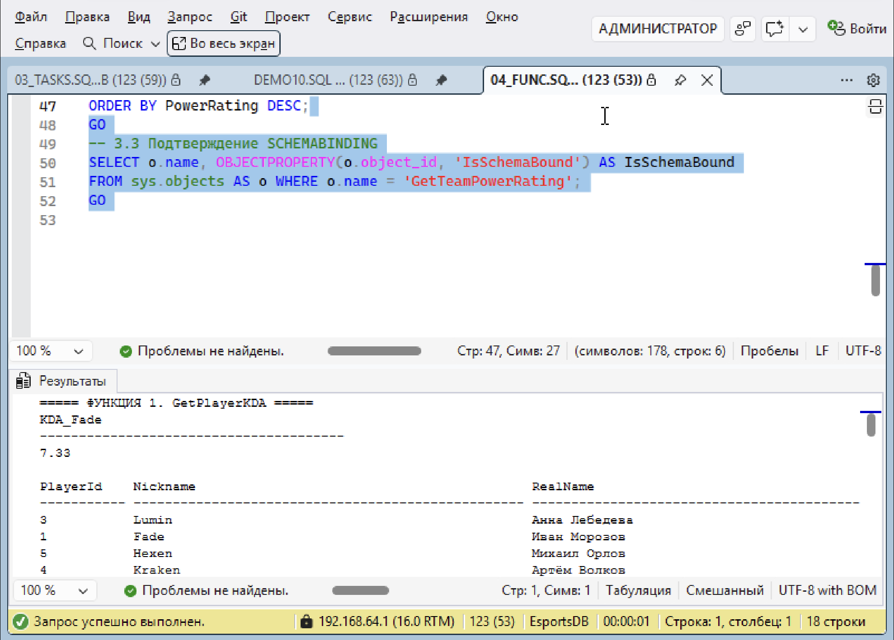
Рисунок 1 — Тесты функций: GetPlayerKDA, KDA игроков Nexus Gaming
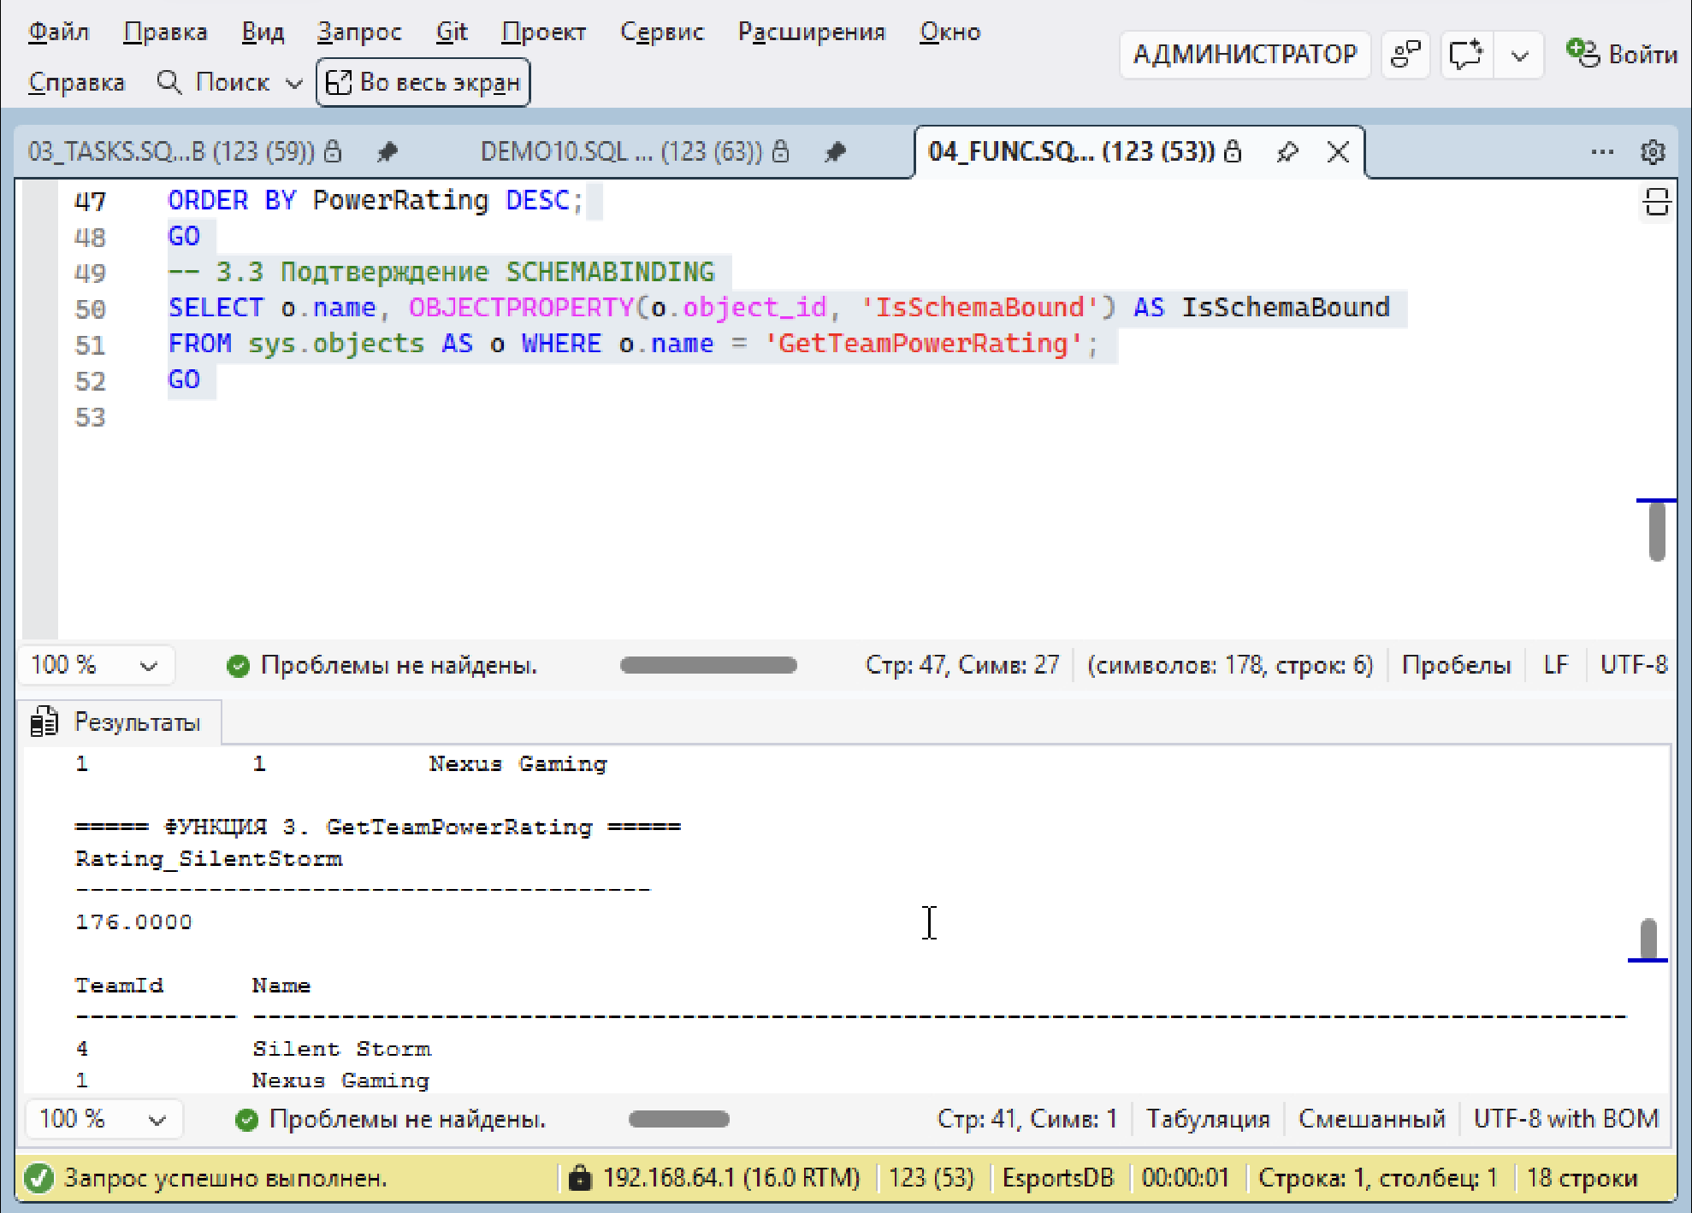
Рисунок 2 — Тесты функций: GetTeamPowerRating, рейтинг активных команд

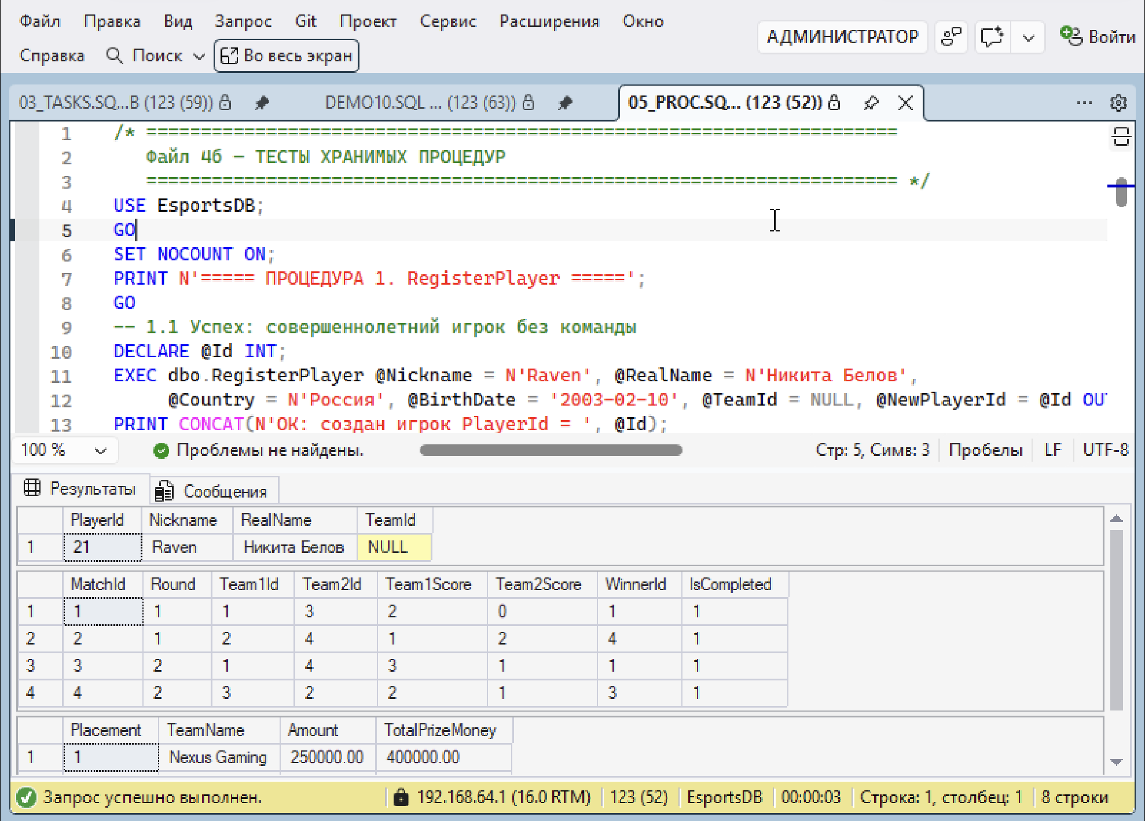
Рисунок 3 — Тесты процедур: новый игрок, состояние матчей после CompleteMatch, распределение призового фонда
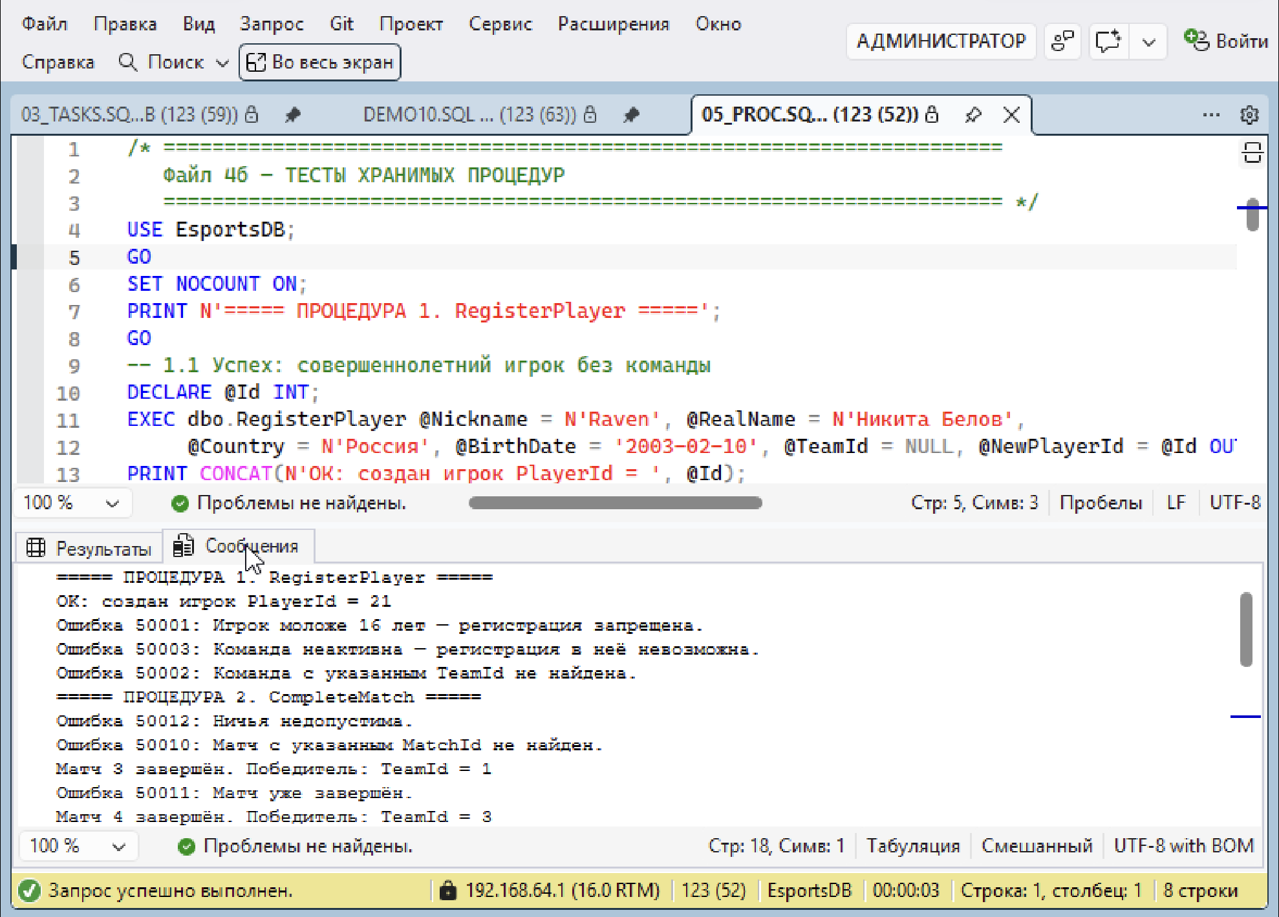
Рисунок 4 — Тесты процедур: сообщения сервера — успешные вызовы и все перехваченные ошибки (50001, 50002, 50003, 50010, 50011, 50012, 50021, 50022)

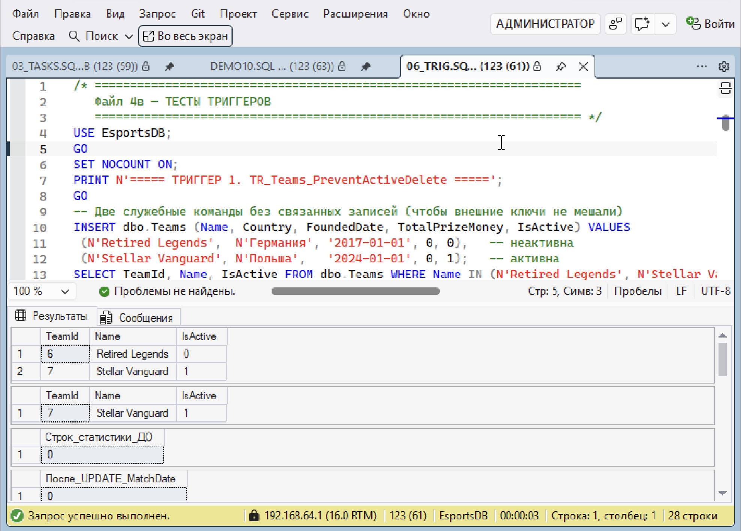
Рисунок 5 — Тесты триггеров: служебные команды и счётчики статистики
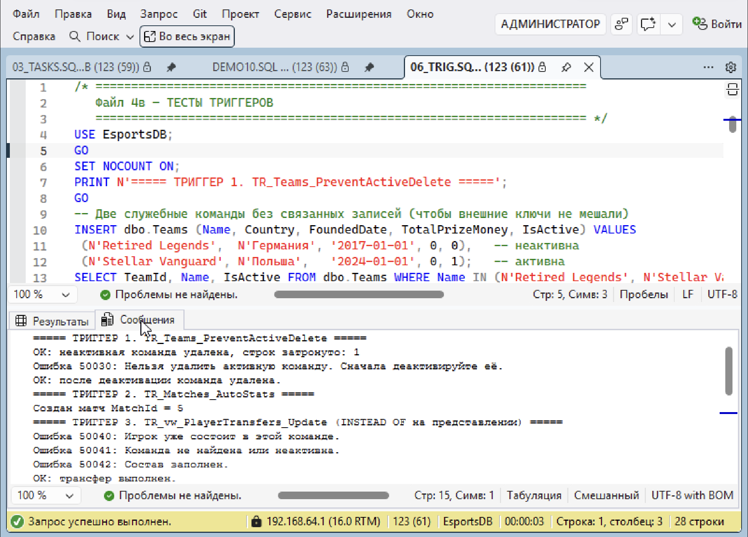
Рисунок 6 — Тесты триггеров: сообщения сервера — ошибки 50030, 50040, 50041, 50042 и успешный трансфер
Вывод
В работе созданы и проверены девять программных объектов: три хранимые процедуры, три пользовательские функции и три триггера, а также представление, на котором построен триггер INSTEAD OF. Все объекты созданы без ошибок и протестированы на реальной базе: для каждой процедуры и функции выполнены как успешные вызовы, так и вызовы, приводящие к каждой из предусмотренных ошибок, а для каждого триггера — операция, которая его вызывает.
Наиболее содержательными оказались три момента. Первый — определение финала в DistributePrizes: формулировка «раунд с максимальным номером» неоднозначна, потому что в последнем раунде играются и финал, и матч за 3-е место, поэтому понадобилось дополнительное правило — финал играют команды, выигравшие предыдущий раунд. Второй — порядок проверок при удалении: AFTER-триггер не может защитить от удаления строку, на которую ссылаются внешние ключи, потому что ограничения проверяются раньше триггера. Третий — тестовые данные задания не позволяют выполнить трансфер ровно так, как описано в условии, поскольку все четыре команды уже укомплектованы; это выяснилось именно во время тестирования и само по себе подтвердило, что проверка состава работает.

